科研生产外协项目技术、服务及其他商务要求
特别注意：采购文件标注“★”号或“实质性要求”的为重要条款（含重要的商务和技术条款），文件对这些重要条款的任何负偏离、不响应都将导致其响应文件作无效处理。

一、科研外协技术内容、技术要求与外协周期★
（1）外协内容：
a) 完成扫描脉冲模块研制所需的硬件设计、软件开发等工作；
b) 编制设计资料，包含原理图、PCB图、元器件用料表、结构图等；
c) 编制方案设计论证报告、原理图设计论证报告，覆盖全部功能技术指标要求；
d) 编制研制总结报告，包含设计方案、实施情况、技术参数边界摸底等。
e) 配合甲方在联调中提供技术支持和必要的接口适应性修改，直至满足相关仪器设备离线标定和在线控制等场景的应用功能需求，完成技术指标检测和最终验收；
f) 在质保期内配合甲方完成本模块故障定位、修复等活动；
g) 在产品研制、生产过程中，应按照国军标GJB 3206A《技术状态管理要求》的要求实施技术状态管理，乙方需要对经双方共同评审或签署的文件进行变更时，应以书面形式通知甲方。对于按照GJB 3206A所定义的Ⅱ类以上设计更改，应根据甲方要求进行更改论证或评审，并将更改论证报告提供甲方，说明更改原因、验证结果、影响分析、已制品/在制品处理意见等。
（2）技术要求：
①接口要求
扫描脉冲模块的接口分为射频接口、低压接口、高压接口、输出接口，如图1所示。
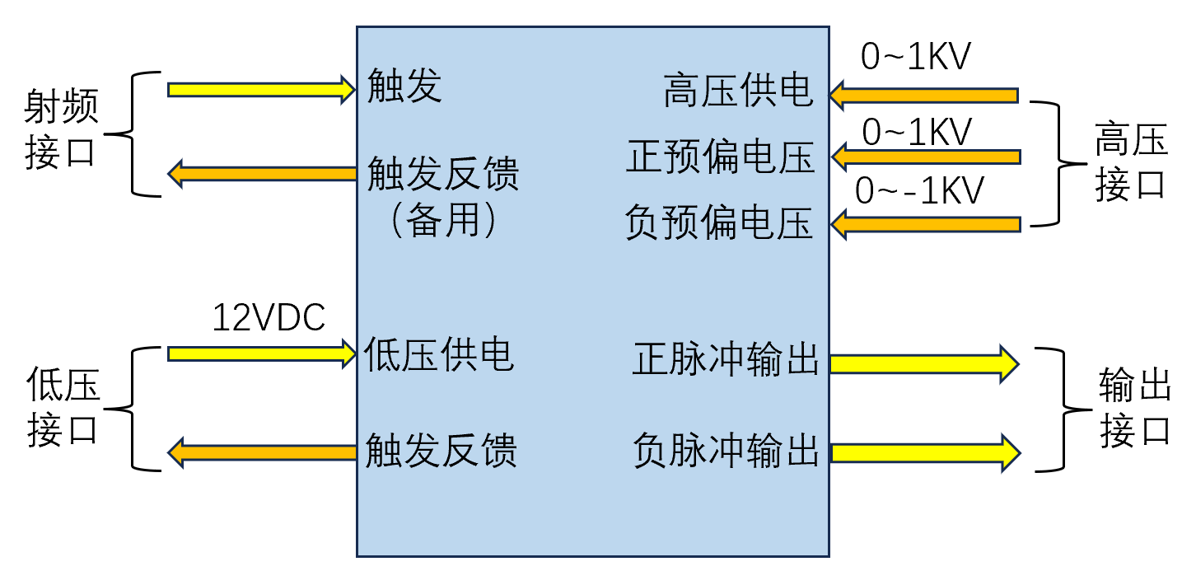
图 1 接口示意框图
- 低压接口
低压接口采用J3J-9ZKP-500插座，功能为低压供电和触发反馈。低压供电采用12VDC，最大电流1.5A。触发反馈的功能是当识别触发信号后，会产生一个脉宽200ns~1.5ms、幅值2.5V~5V（根据具体设计而定）方波信号反馈给内嵌控制器，用于计数统计。
引脚定义为，引脚1触发反馈，引脚2~5空置，引脚6~7GND，引脚8~9为12VDC。
- 射频接口
射频接口采用2个SMA-K接口，功能为触发和触发反馈（备用）。触发信号为2.5V~5V 方波信号（50欧姆负载），约1ms脉宽。
- 高压接口
高压接口采用绵阳启创电子有限公司的圆形高压连接器GY-Z4K（插座），功能为高压供电（0~1kV可调直流高压，最大电流2mA），正预偏电压（0~1kV可调直流高压，最大电流1mA），负预偏电压（0~-1kV可调直流高压，最大电流1mA）。正预偏电压馈入后会叠加在负脉冲输出接口，负预偏电压馈入后会叠加在正脉冲输出接口。
引脚定义为，引脚1高压供电，引脚2负预偏电压，引脚3正预偏电压，引脚4高压地。
- 输出接口
输出接口采用Gesipa连接器VP-DF-2HV接头，功能为正脉冲输出、负脉冲输出。通过对应接插件接0.4 m~0.6 m硅胶高压线连接至负载，负载可视为平行板电容，电容值约2 pF。
以上接插件，仅高压接口所需连接器由甲方提供。乙方提供配接低压接口、输出接口的对应接线，以满足技术指标检测环境与联调测试环境。此外乙方需额外提供30套（公头、母头各1件为1套）输出接口连接器作为备件。
②输出波形参数定义
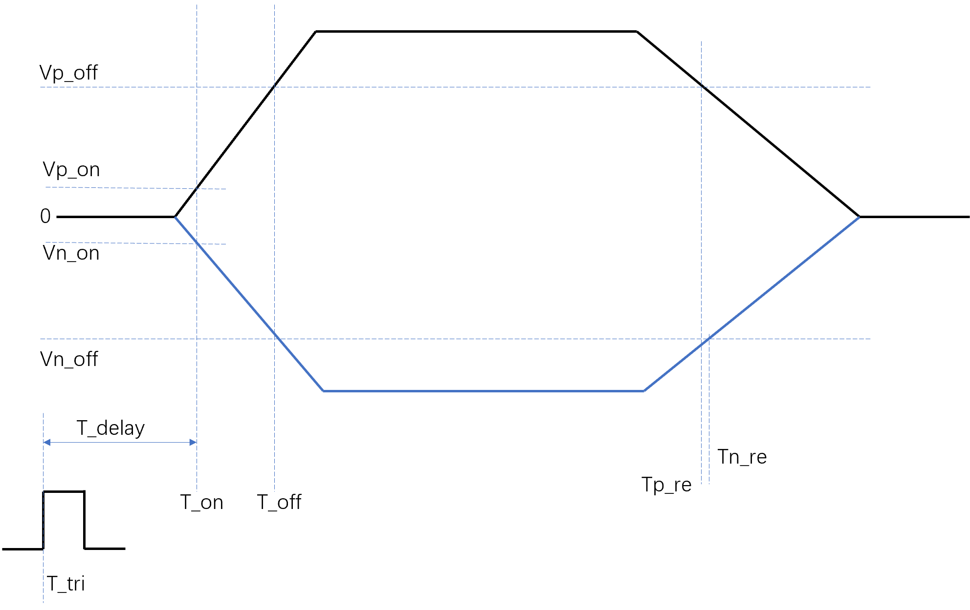
图 2 扫描脉冲波形示意图（当预偏电压为0时）
如图2所示，扫描脉冲模块输出为一正一负两路电压脉冲叠加预偏置电压。选取脉冲前沿的一部分（T_on~T_off），定义为线性工作区，对波形参数做如下定义：
- 起点延迟：取触发信号前沿半高时间T_tri作为触发时间，定义起点延迟为T_delay=T_on-T_tri。
- 扫程时间：即线性工作区时间范围T_off-T_on。
- 扫程电压：即线性工作区电压范围，两路脉冲扫程电压分别为Vp_off-Vp_on和Vn_on-Vn_off。
- 电压非线性：定义为两路输出的差分信号在T_on~T_off的导数的标准方差除以导数的平均值。
- 回扫时间：为电压再次回落至线性工作区的时间，即定义为Tp_re-T_off和Tn_re-T_off。
晃动：定义为触发前沿中点与输出脉冲前沿中点的时间差的标准方差。
③功能技术指标要求
序号 | 项目名称 | 技术要求(含公差) | 检测方法 | 检测仪器 | 检测方
 | 扫程时间 | 分别为300ns±1ns、700ns±1ns、2μs±1ns，各1件。 | 使用数字延时信号发生器作为触发源，使用示波器、无源高阻探头测量波形。  先使用游标选择前沿一段作为工作区，使扫程时间、起点延迟、扫程电压满足要求。再将波形导出，计算电压非线性，检查是否＜5%。如果无法选择出同时满足扫程时间、扫程电压、起点延迟、电压非线性的工作区，则判定为不合格。 | 数字延时信号发生器、示波器、无源高阻探头 | 乙方检测，甲方参与
 | 扫程电压 | 340V±20V |  | 数字延时信号发生器、示波器、无源高阻探头 | 乙方检测，甲方参与
 | 起点延迟 | ＜100ns |  | 数字延时信号发生器、示波器、无源高阻探头 | 乙方检测，甲方参与
 | 电压非线性 | ＜5% |  | 数字延时信号发生器、示波器、无源高阻探头 | 乙方检测，甲方参与
 | 回扫时间 | ＞1ms | 使用数字延时信号发生器作为触发源，使用示波器、无源高阻探头测量波形。检查回扫时间是否大于1ms | 数字延时信号发生器、示波器、无源高阻探头 | 乙方检测，甲方参与
 | 晃动 | ＜1%扫程时间 | 使用数字延时信号发生器作为触发源，使用示波器、无源高阻探头测量波形。采集≥100次波形，统计分析晃动是否满足要求。 | 数字延时信号发生器、示波器、无源高阻探头 | 乙方检测，甲方参与
 | 档位微调功能 | 当负载情况变化时，具备档位微调能力，使档位满足标称的扫程电压与扫程时间。 | 现场检测 | / | 乙方检测，甲方参与
 | 稳定性 | 以1Hz重频工作1小时后仍满足上述指标2)~5) | 现场检测 | / | 乙方检测，甲方参与
 | 机壳材质 | 铝合金材料 | 出厂检测 | / | 乙方
 | 外形大小 | 主体部分（除接头、锁脚外）呈长方体结构，宽度111mm ± 0.5mm，长度≤132mm，高度≤45mm。 | 用游标卡尺测量 | 游标卡尺 | 乙方
 | 外观布局 | 所有接口排布在同一侧面板（宽度×高度的面板）；  锁脚排布在底板（长度×宽度的面板）四角，为一字孔，满足M3螺钉安装；  左右两侧机壳（长度×高度的面板）具备自然对流散热通风孔。 | 出厂检测 | / | 乙方
 | 环境适应性设计要求 | 满足环境适应性测试项目要求，详见下文。 | 环境适应性设计报告 | / | 乙方
 | 可靠性设计要求 | 模块加电后单次连续正常工作时间不低于4h。 | 可靠性设计报告 | / | 乙方
 | 元器件质量等级设计要求 | 本项目元器件选用质量等级为工业级及以上等级的器件。 | 元器件用料表 | / | 乙方

4.交付内容及验收要求
序号 | 交付内容 | 验收要求 | 验收方法
1 | 方案设计论证报告（含环境适应性设计和可靠性设计内容） | 提供纸质版及电子版材料。 | 评审验收。
2 | 原理图设计论证报告 | 提供纸质版及电子版材料。 | 评审验收。
3 | PCB布板图（含元器件用料表） | 提供纸质版及电子版材料。 | 评审验收。
4 | 结构和作业指导文件 | 提供纸质版及电子版材料。 | 评审验收。
5 | 测试大纲 | 提供纸质版及电子版材料。 | 评审验收。
6 | 低固延高线性扫描脉冲模块软件 | 具备通讯功能、电流调节功能、控制功能；提供软件源代码、目标代码、二次开发手册。 | 配合甲方完成实物联机验收。

5.环境适应性测试项目要求
1. 低温工作
试验温度：0℃±5℃；
温度变化速率：≤3℃/min；
试验时间：≥4h；
试验状态：工作态；
试验方法：保持时间≥2h后，对产品进行加电，测试产品低温电性能；
试验后：将产品恢复至常温，测试产品常温电性能。
2. 高温工作
试验温度：40℃±5℃；
温度变化速率：≤3℃/min；
试验时间：≥4h；
试验状态：工作态；
试验方法：保持时间≥2h后，对产品进行加电，测试产品高温电性能；
试验后：将产品恢复至常温，测试产品常温电性能。
3. 低温贮存
试验温度：-20℃±5℃；
试验时间：≥8h；
试验状态：非工作态；
试验方法：将产品处于非工作态保温≥8h；
试验后：产品恢复至常态后，测试产品常温电性能。
4. 高温贮存
试验温度：55℃±5℃；
试验时间：≥8h；
试验状态：非工作态；
试验方法：将产品处于非工作态保温≥8h；
试验后：产品恢复至常态后，测试产品常温电性能。

二、付款方式★

合同签订后10个工作日内支付合同金额的30%；验收完成后10个工作日内支付合同金额的65%；质保期结束后10个工作日内支付合同金额的5%，每次付款前，供应商需开具响应金额的增值税专用发票。

三、质保期限★
验收完成后最低质保1年。

四、交付★
交付地点：绵阳市甲方指定地点。
交付周期：合同签订后30个自然日内完成交付。

说明：1.本章科研生产外协项目技术、服务及其他商务要求中所有条款均为本次科研生产外协项目的实质性要求（另有说明条款除外），供应商应全部满足。
2.本章中如涉及“甲方、用户、需方、我所”均泛指采购人，“乙方、供方、承研方”均泛指供应商。
3.本科研生产外协文件如涉及到配置或材料的商标、品牌、生产厂家、产地等，仅起说明作用，其目的在于清楚明确地说明科研生产外协项目的技术标准和要求。供应商响应时可选择本章推荐的，也可选择相当于或优于推荐商标、品牌、生产厂家、产地、型号的配置或材料。
4.供应商请勿在其响应文件中提供涉密资料，由此带来的后果自负。

